KARTU CONTEKAN DEMO — SOAR Open-Source
Implementasi Sistem SOAR Open-Source Berbasis n8n untuk Deteksi dan Respons Ancaman Malware dan Phishing dengan Mitigasi Aktif Human-in-the-Loop
Ravi Arnan Irianto (2305551076)

0. PRE-FLIGHT (±5 menit sebelum tampil)
cd ~/Projects/soar-project
# 1. Nyalakan stack (lewati jika sudah hidup / habis reboot otomatis hidup)
docker compose up -d
cd wazuh-docker/single-node && docker compose up -d && cd ../..
# 2. Pastikan 2 agent Active
docker exec single-node-wazuh.manager-1 /var/ossec/bin/agent_control -l
# 3. WAJIB: hangatkan Ollama (kalau dingin, inferensi pertama lambat)
ollama run llama3.2:3b "test" >/dev/null
# 4. Tes 1x sebelum tampil (pastikan Telegram nyampe)
printf '%s' 'X5O!P%@AP[4\PZX54(P^)7CC)7}$EICAR-STANDARD-ANTIVIRUS-TEST-FILE!$H+H*' > ~/Downloads/eicar-cek.com
Cek di n8n (http://localhost:5678) → 3 workflow Active. Dashboard Wazuh: https://localhost:443.

1. ALUR SISTEM (tunjukkan diagram ini)
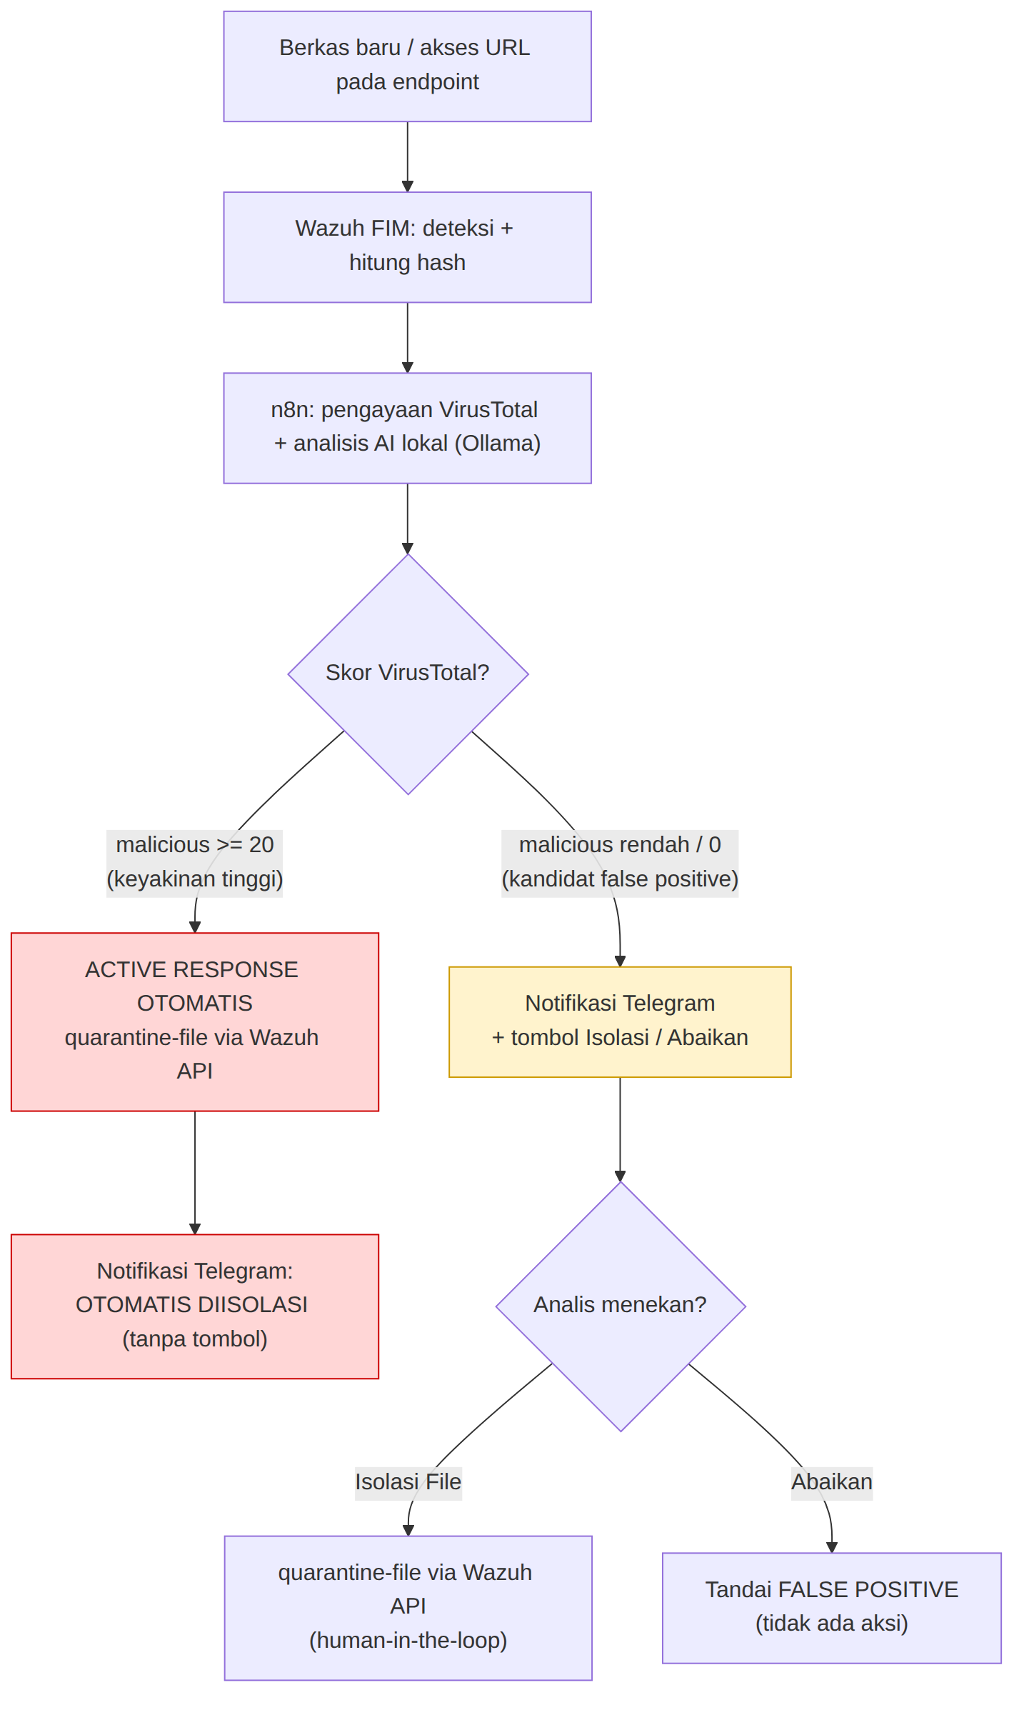
Inti cerita: respons berjenjang sesuai tingkat keyakinan. Sistem yakin → bertindak otomatis. Sistem ragu → menyerahkan keputusan ke analis (human-in-the-loop). Semua dibangun dari perangkat open-source.
Prinsip kunci (anti false-positive): otoritas deteksi adalah VirusTotal (60+ antivirus), bukan sekadar “ada file baru” dari Wazuh FIM. Sistem hanya bersuara saat VirusTotal benar-benar mendeteksi (malicious ≥ 1):
Hasil VirusTotal | Tindakan
≥ 20 terdeteksi | 🆘 Auto-isolasi (tanpa tombol)
1–19 terdeteksi | 🚨 Tombol Telegram — analis memutuskan
0 (bersih / hash tak dikenal) | ✅ Diam — tidak ada notifikasi
Artefak sementara (temp browser .org.chromium.*, unduhan separuh .crdownload, file kosong) difilter sebelum menyentuh VirusTotal.

2. SKENARIO 1 — AUTO-ISOLATE (keyakinan tinggi)
Aksi:
printf '%s' 'X5O!P%@AP[4\PZX54(P^)7CC)7}$EICAR-STANDARD-ANTIVIRUS-TEST-FILE!$H+H*' > ~/Downloads/malware-demo.com
Yang terjadi (±15–30 dtk): Wazuh FIM deteksi → VirusTotal ≈59 dari 70+ antivirus malicious (≥ 20) → severity KRITIS → AI lokal analisis → file otomatis dikarantina → Telegram: “OTOMATIS DIISOLASI” (tanpa tombol).
Buktikan:
ls ~/Downloads/malware-demo.com # sudah HILANG
sudo ls -l /var/ossec/quarantine/ # file ada di sini, mode 000
Narasi: “VirusTotal sangat yakin ini malware (65 dari 67 antivirus). Untuk ancaman seperti ini, menunggu manusia hanya menambah risiko, jadi SOAR langsung mengkarantina otomatis — MTTR mendekati nol.”

3. SKENARIO 2 — HUMAN-IN-THE-LOOP (ancaman ambigu)
Kapan jalur ini aktif di produksi: VirusTotal mendeteksi 1–19 antivirus — mencurigakan tapi belum pasti. Sistem tidak bertindak buta, malah meminta keputusan analis.
Aksi (demo reproducible lewat FIM asli): jatuhkan file dengan penanda demo demoreview pada namanya:
echo "dokumen kerja yang sah" > ~/Downloads/demoreview-laporan-rapat.txt
Penanda demoreview memaksa jalur konfirmasi agar bisa diperagakan kapan saja tanpa perlu sampel malware deteksi-rendah. File biasa lain tetap di-suppress bila VirusTotal bersih. Hapus penanda untuk perilaku produksi murni.
Yang terjadi: Wazuh FIM deteksi file baru → pipeline → AI lokal analisis → Telegram dengan tombol [Isolasi File] [Abaikan (False Positive)].
Aksi di HP: klik salah satu tombol. - Isolasi File → pesan jadi “DIISOLASI”, file dikarantina. - Abaikan → pesan jadi “FALSE POSITIVE”, file dibiarkan.
Narasi: “Untuk deteksi rendah atau ambigu, daripada salah mengkarantina file kerja yang sah, sistem menyerahkan keputusan ke analis lewat satu klik di Telegram — ini human-in-the-loop, masukan dari dosen pembimbing: hindari isolasi buta.”

3b. SKENARIO 3 — FILE BERSIH (bukti anti false-positive) ⭐
Aksi: unduh/buat file biasa seperti foto atau dokumen:
echo "foto liburan biasa" > ~/Downloads/foto-liburan.jpg
Yang terjadi: Wazuh tetap mencatat file baru, tapi VirusTotal bersih (0 deteksi) → TIDAK ADA notifikasi sama sekali. Telegram tetap sunyi.
Narasi: “Sebelumnya setiap unduhan — foto, ISO, file config — dianggap malware. Itu false positive yang memicu alert fatigue: analis membanjiri inbox lalu mengabaikan semuanya. Sekarang sistem hanya bersuara saat VirusTotal benar-benar menemukan sesuatu. Inilah yang membedakan SOAR matang dari sekadar penerus alert.”

4. KOMPONEN (untuk sesi tanya-jawab)
Komponen | Peran
Wazuh | SIEM + HIDS: File Integrity Monitoring, korelasi aturan, eksekusi Active Response
n8n | Mesin orkestrasi (otak SOAR): playbook deteksi → pengayaan → keputusan
VirusTotal | Threat intelligence: reputasi hash/URL terhadap 60+ antivirus
Ollama (llama3.2:3b) | Analisis AI lokal → kedaulatan data, tanpa biaya API
Telegram Bot | Kanal notifikasi + antarmuka keputusan dua arah
tg-callback-poller | Meneruskan klik tombol ke n8n (aman di balik NAT, long-poll)
Tailscale | Mesh VPN: agent tetap terhubung walau beda jaringan
Multi-agent: 2 endpoint lintas distribusi — Ubuntu (ravi-zorin) + Rocky Linux 9 (rocky-server), lapor ke 1 manager.

5. POIN JUAL / KEBARUAN
- SOAR penuh dari open-source — kapabilitas yang biasanya hanya di Cortex XSOAR / Splunk (mahal).
- Respons berjenjang (confidence-based): auto untuk keyakinan tinggi, human-in-the-loop untuk ambigu.
- Deteksi berbasis intelijen, bukan kebisingan FIM → keputusan diikat ke konsensus VirusTotal (60+ engine), sehingga false positive ditekan dan tidak ada alert fatigue.
- AI lokal → data sensitif tidak keluar infrastruktur.
- Lintas distribusi + resilient (Tailscale).

6. TROUBLESHOOTING CEPAT
Gejala | Tindakan
Telegram lama (>1 mnt) | Wajar bila Ollama dingin / VT lambat — jelaskan; sudah dihangatkan saat pre-flight
Notifikasi tidak muncul | Cek workflow Active di n8n; cek docker logs n8n --tail 20
Banyak alert serentak error | Sudah dimitigasi (timeout 300s) — picu 1 alert per kali
Agent tidak Active | sudo systemctl restart wazuh-agent di endpoint
Tombol diklik tak ada efek | Cek docker logs tg-callback-poller --tail 10 (harus “forwarded callback_query”)
Cadangan (jika FIM/agent rewel) — picu pipeline langsung via webhook.
Auto-isolasi (EICAR):
curl -X POST http://localhost:5678/webhook/wazuh-alert -H 'Content-Type: application/json' \
-d '{"rule":{"id":"554","level":7,"description":"File added."},"agent":{"id":"001","name":"ravi-zorin"},"syscheck":{"path":"/home/ravi/Downloads/malware-demo.com","sha256_after":"275a021bbfb6489e54d471899f7db9d1663fc695ec2fe2a2c4538aabf651fd0f","event":"added"}}'
Human-in-the-loop (tombol) — penanda demoreview di path:
curl -X POST http://localhost:5678/webhook/wazuh-alert -H 'Content-Type: application/json' \
-d '{"rule":{"id":"554","level":7,"description":"File added."},"agent":{"id":"001","name":"ravi-zorin"},"syscheck":{"path":"/home/ravi/Downloads/demoreview-uji.txt","sha256_after":"f9120c06aad5aa4add1b646456199fd34b4fa72c6eb8ba4d37d85a59d7cac478","event":"added"}}'

7. VERIFIKASI CEPAT (saat ditanya bukti)
# Alert tercatat di Wazuh
docker exec single-node-wazuh.manager-1 grep malware-demo /var/ossec/logs/alerts/alerts.json | tail -1
# Eksekusi n8n (buka tab Executions di UI) + log Active Response
sudo tail -5 /var/ossec/logs/active-responses.log

